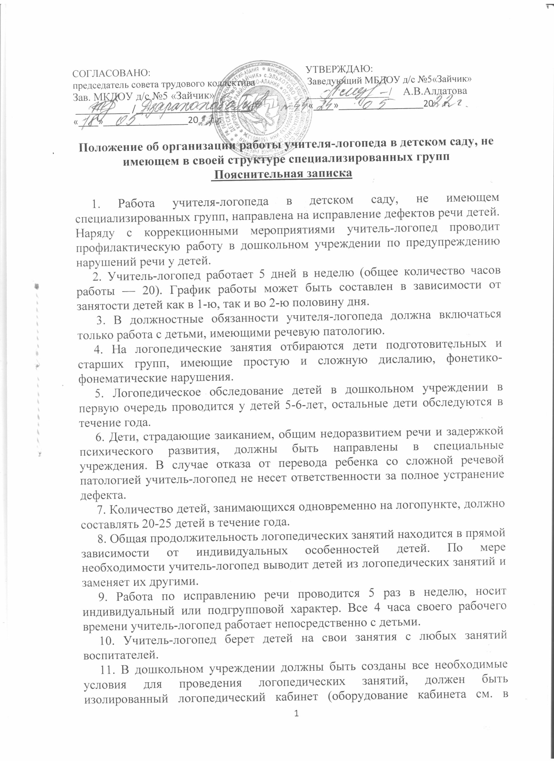

СОГЛАСОВАНО: УТВЕРЖДАЮ:
председатель совета трудового коллектива Заведующий МБДОУ д/с №5«Зайчик»
Зав. МКДОУ д/с №5 «Зайчик» _______________/ А.В.Алдатова
___________ /_______________________/ «____»_________________2018г.
«____»_________________2018 г. :

Положение об организации работы учителя-логопеда в детском саду, не имеющем в своей структуре специализированных групп
Пояснительная записка

1. Работа учителя-логопеда в детском саду, не имеющем специализированных групп, направлена на исправление дефектов речи детей. Наряду с коррекционными мероприятиями учитель-логопед проводит профилактическую работу в дошкольном учреждении по предупреждению нарушений речи у детей.
2. Учитель-логопед работает 5 дней в неделю (общее количество часов работы — 20). График работы может быть составлен в зависимости от занятости детей как в 1-ю, так и во 2-ю половину дня.
3. В должностные обязанности учителя-логопеда должна включаться только работа с детьми, имеющими речевую патологию.
4. На логопедические занятия отбираются дети подготовительных и старших групп, имеющие простую и сложную дислалию, фонетико-фонематические нарушения.
5. Логопедическое обследование детей в дошкольном учреждении в первую очередь проводится у детей 5-6-лет, остальные дети обследуются в течение года.
6. Дети, страдающие заиканием, общим недоразвитием речи и задержкой психического развития, должны быть направлены в специальные учреждения. В случае отказа от перевода ребенка со сложной речевой патологией учитель-логопед не несет ответственности за полное устранение дефекта.
7. Количество детей, занимающихся одновременно на логопункте, должно составлять 20-25 детей в течение года.
8. Общая продолжительность логопедических занятий находится в прямой зависимости от индивидуальных особенностей детей. По мере необходимости учитель-логопед выводит детей из логопедических занятий и заменяет их другими.
9. Работа по исправлению речи проводится 5 раз в неделю, носит индивидуальный или подгрупповой характер. Все 4 часа своего рабочего времени учитель-логопед работает непосредственно с детьми.
10. Учитель-логопед берет детей на свои занятия с любых занятий воспитателей.
11. В дошкольном учреждении должны быть созданы все необходимые условия для проведения логопедических занятий, должен быть изолированный логопедический кабинет (оборудование кабинета см. в «Программе обучения детей с недоразвитием фонетического строя речи», составители Г.А. Каше и Т.Е. Филичева).
12. Документация учителя-логопеда в детском саду, не имеющем специализированных групп: — журнал состояния речи всех детей; — список детей, нуждающихся в логопедической помощи, с указанием возраста и характера речевого нарушения, — индивидуальные тетради для занятий детей; — журнал посещаемости занятий; — речевая карта на каждого ребенка, взятого на занятия, с указанием даты ввода и окончания занятий; — план мероприятий, направленных на профилактику речевых расстройств у детей (консультации, семинары для воспитателей, других специалистов ДОУ, родителей по работе над звуковой культурой речи).
13. Показателем работы учителя-логопеда в детском саду является состояние звукопроизношения детей, выпускаемых в школу.
14. Учитель-логопед в детском саду обязан участвовать во всех методических мероприятиях, проводимых в округе, повышать свою квалификацию.
15. Аттестация учителя-логопеда на II квалификационную категорию должна проводиться с участием старшего логопеда, курирующего муниципальную территорию.
Поскольку учитель-логопед работает в дошкольном образовательном учреждении, начало и окончание учебного года, время, отведенное на обследование детей, учебная нагрузка (20 астрономических часов в неделю, 4 часа в день) соответствует установленным нормам для учителей-логопедов коррекционных (логопедических) групп дошкольных образовательных учреждений. Все 4 часа своего рабочего времени учитель-логопед работает непосредственно с детьми.

Распределение рабочего времени учителя-логопеда.
Первые три недели отводятся для полного комплектования групп и подгрупп детей, которые будут заниматься с логопедом в текущем учебном году.
Учитель-логопед работает 5 дней в неделю (общее количество часов работы в неделю — 20). Все 4 часа своего рабочего времени учитель-логопед работает непосредственно с детьми. График работы может быть составлен в зависимости от занятости детей как в первую, так и во вторую половину дня. Учитель-логопед имеет право брать для коррекционной работы обучающихся (воспитанников) с любых занятий, проводимых педагогами в группе.
Нагрузка учителя-логопеда на 1,0 ставку предусматривает одновременную работу по коррекции речи от 12 до 16 детей, от 20 до 25 детей в течение года. Принимаются дети с простой и сложной дислалией, в сложных случаях логопед обязан рекомендовать родителям посещение специальной речевой группы. В случае отказа от перевода ребенка со сложной речевой патологией учитель-логопед не несет ответственности за устранение дефекта.
Зачисляются в группы дети на основании следующих документов:
— характеристики-направления логопеда поликлиники;
— заключения врачей: отоларинголога, психоневролога и стоматолога. Дети с диагнозом ОНР берутся в работу сроком до 6 месяцев, дети с диагнозом ФФНР — на 1 год.
По мере исправления недостатков речи логопед выводит детей из списка и заменяет их другими.
На логопедические занятия отбираются дети с речевыми нарушениями старшего дошкольного возраста.
Ребенок должен получать индивидуальную коррекционную помощь не менее 3 раз в неделю.
Продолжительность индивидуальных занятий зависит от речевого диагноза, возраста ребенка, индивидуальных особенностей развития ребенка, его психофизического статуса. Время, отведенное на индивидуальное занятие с ребенком, увеличивается, если учитель-логопед сам забирает ребенка из группы и отводит его в группу после окончания занятия.
Учитель-логопед планирует подгрупповые занятия, если есть дети одного возраста со сходными речевыми диагнозами (не менее 6 детей). Продолжительность подгруппового занятия не должна превышать время, предусмотренное физиологическими особенностями возраста (программой обучения и воспитания в детском саду, инструктивно-методическим письмом «О гигиенических требованиях к максимальной нагрузке на детей дошкольного возраста в организованных формах обучения»).
Планирование логопедической работы учитель-логопед осуществляет в соответствии с образовательными программами, отвечающими требованиям государственного образовательного стандарта, и несет ответственность за их реализацию не в полном объеме.
Наряду с коррекционными мероприятиями проводит профилактическую работу в дошкольном образовательном учреждении по предупреждению нарушений речи у детей. Учитель-логопед проводит работу с воспитателями дошкольного образовательного учреждения по проблеме речевого развития детей дошкольного возраста (консультации, семинары, семинары-практикумы и другие формы и виды работ), родителями (законными представителями) посещающих его занятия.
Показателем работы учителя-логопеда является состояние звукопроизношения детей, выпускаемых в школу.
Аттестация учителя-логопеда на II квалификационную категорию должна проводиться с участием старшего логопеда ОМЦ.

Оборудование логопедического кабинета:
На двери логопедического кабинета должно висеть расписание работы учителя-логопеда.
В логопедическом кабинете должно находиться следующее оборудование:
1. Столы по количеству детей, занимающихся в одной подгруппе.
2. Шкафы или полки в достаточном количестве для наглядных пособий, учебного материала и методической литературы.
3. Настенное зеркало 50х100 см для индивидуальной работы над звукопроизношением, оно должно висеть возле окна со специальным освещением.
4. Зеркала 9х12 см по количеству детей, занимающихся одновременно коррекцией произношения на подгрупповом занятии.
5. Стол возле настенного зеркала для индивидуальной работы с ребенком и два стула — для ребенка и для учителя-логопеда.
6. Набор логопедических зондов, этиловый спирт для обработки зондов.
7. Технические средства обучения.
8. Настенная касса букв.
9. Наглядный материал, используемый при обследовании речи детей, размещенный в отдельном ящике или конвертах.
10. Наглядный материал по развитию речи, систематизированный и сложенный в специальные ящики.
11. Учебные пособия в виде карточек, карточек с индивидуальными заданиями, альбом для работы над звукопроизношением.
12. Различные речевые игры.
13. Методическая литература.
14. Полотенце, мыло и бумажные салфетки.
Логопедический кабинет должен быть эстетично оформлен, украшен комнатными растениями. Не рекомендуется вешать на стены картины, эстампы, рисунки и таблицы, не связанные с коррекционным процессом, так как они отвлекают внимание детей во время занятий и создают ненужную пестроту обстановки.

Документация логопеда и ее ведение:
Для учета коррекционного процесса предлагаются следующие виды документации логопеда:
1. Журнал учета посещаемости логопедических занятий детьми.
2. Журнал обследования речи детей, посещающих дошкольное образовательное учреждение (с 3 до 7 лет).
3. Журнал регистрации детей, нуждающихся в коррекционной (логопедической) помощи.
4. Речевая карта на каждого ребенка с перспективным планом работы по коррекции выявленных речевых нарушений, результатами продвижения раз в полгода, с указанием даты ввода и окончания занятий.
5. План мероприятий, направленных на профилактику речевых расстройств у детей (консультации, семинары для воспитателей, других специалистов ДОУ, родителей или лиц их заменяющих по работе над звуковой культурой речи).
6. Календарный план подгрупповых и индивидуальных занятий с детьми.
7. Тетради-дневники для индивидуальных занятий по коррекции речи детей.
8. Расписание занятий, заверенное заведующим дошкольным образовательным учреждением.
9. График работы учителя-логопеда, утвержденный руководителем дошкольного образовательного учреждения, согласованный с администрацией учреждения.
10. Картотека с перечислением оборудования, учебных и наглядных пособий, находящихся в логопедическом кабинете.
11. Копии отчетов об эффективности коррекционной (логопедической) работы за учебный год (не менее чем за последние три года).
12. Катамнестические данные о детях, прошедших курс коррекционных занятий посредством взаимодействия с учителями начальных классов школ и воспитателями детского сада, за прошедшие три года.

Должностная инструкция учителя-логопеда:
1. Общие положения:
1. Учитель-логопед назначается и увольняется руководителем образовательного учреждения.
2. Учитель-логопед должен иметь высшее дефектологическое образование, повышать свою квалификацию.
3. Учитель-логопед в своей работе руководствуется:
• Конституцией Российской Федерации;
• законами Российской Федерации;
• решениями правительства Российской Федерации и органов управления образованием по вопросам образования;
• Конвенцией о правах ребенка;
• Уставом дошкольного образовательного учреждения;
• инструкцией по охране жизни и здоровья детей дошкольного возраста; • настоящей должностной инструкцией;
— логопед должен знать:
• возрастную и специальную педагогику и психологию;
• анатомо-физиологические и клинические основы дефектологии;
• методы и приемы предупреждения и исправления нарушений в речевом развитии обучающихся (воспитанников);
• нормативные и методические документы по вопросам профессиональной и практической деятельности;
• программную методическую литературу по работе с обучающимися (воспитанниками), имеющими нарушения в речевом развитии;
• новейшие достижения дефектологической науки;
• правила и нормы труда; техники безопасности и противопожарной защиты.

2. Функции учителя-логопеда:
1. Осуществляет работу, направленную на предупреждение и максимальную коррекцию специфических нарушений речи и других отклонений в развитии психических процессов (памяти, мышления, внимания и др.).
2. Разрабатывает план мероприятий, направленных на профилактику речевых расстройств у детей (воспитанников) (консультации, семинары для воспитателей, других специалистов ДОУ, родителей (лиц, их заменяющих) по работе над звуковой культурой речи).

3. Должностные обязанности:
1. Обследует и определяет структуру и степень выраженности речевых нарушений различного генеза у обучающихся (воспитанников) в возрасте от 3 до 7 лет.
2. Комплектует группы для занятий с учетом речевых нарушений обучающихся (воспитанников).
3. Проводит подгрупповые и индивидуальные занятия по исправлению отклонений в речевом развитии, восстановлению нарушенных функций.
4. Работает в тесном контакте с воспитателями, другими специалистами образовательного учреждения, посещает занятия.
5. Консультирует педагогических работников и родителей (лиц, их заменяющих) по применению специальных методов и приемов оказания помощи детям, имеющим нарушения в развитии речи.
6. Ведет необходимую документацию.
7. Способствует формированию общей культуры личности, социализации, осознанного выбора и освоения профессиональных программ.
8. Использует разнообразные формы, методы, приемы и средства обучения и коррекции в рамках государственных стандартов.
9. Обеспечивает уровень подготовки обучающихся (воспитанников), соответствующий требованиям государственного образовательного стандарта, и несет ответственность за их реализацию в полном объеме.
10. Реализует образовательные программы дошкольного образовательного учреждения.
11. Соблюдает права и свободы обучающихся (воспитанников), содержащиеся в Законе России «Об образовании», Конвенции о правах ребенка.
12. Систематически повышает свою профессиональную квалификацию.
13. Участвует в деятельности методических объединений и других формах методической работы по обмену опытом работы в своем образовательном учреждении, районе, округе, городе.
14. Работает по графику, составленному исходя из 20-часовой рабочей недели, утвержденному руководителем образовательного учреждения, согласованному с профсоюзной организацией.
15. Осуществляет связь с родителями.
16. Обеспечивает охрану жизни и здоровья обучающихся (воспитанников) в период образовательного процесса.
17. Выполняет правила и нормы охраны труда, техники безопасности и противопожарной защиты.
18. Осуществляет динамическое наблюдение за детьми, прошедшими курс коррекционных занятий, посредством взаимодействия с учителями начальных классов школ, учителями-логопедами школ, воспитателями ДОУ.

Права учителя-логопеда:
1. Учитель-логопед имеет все социальные права, предусмотренные законодательством России.
2. Учитель-логопед имеет право присутствовать на любых занятиях, проводимых с дошкольниками.
3. Повышать свою квалификацию.
4. Проходить аттестацию в соответствии с «Положением о порядке аттестации педагогических и руководящих работников государственных и муниципальных образовательных учреждений» от 26.06.2000 №1908.
5. Имеет отпуск 56 календарных дней (48 рабочих дней).

Ответственность учителя-логопеда:
1. Учитель-логопед несет ответственность за организацию пропедевтической и коррекционной работы в образовательном учреждении.
2. За неисполнение или ненадлежащее исполнение без уважительных причин Устава и Правил внутреннего трудового распорядка образовательного учреждения, за нарушение должностных обязанностей, установленных настоящей Инструкцией, иных локальных нормативных актов, законных распоряжений органов управления образованием, распоряжений и приказов руководителя образовательного учреждения несет дисциплинарное наказание вплоть до увольнения с должности.
3. За нарушение инструкции по охране жизни и здоровья детей, санитарно-гигиенических правил организации учебно-воспитательного процесса учитель-логопед привлекается к административной ответственности в порядке и случаях, предусмотренных законодательством.

Инструкция по технике безопасности учителя-логопеда:
Вводная часть.
1. Учитель-логопед должен знать и соблюдать инструкцию по охране жизни и здоровья детей, технике безопасности, строго соблюдать трудовую и производственную дисциплину.
2. Изучать и совершенствовать безопасные приемы труда.
3. Добиваться быстрейшего устранения недостатков в работе, вызывающих несчастные случаи.
4. Строго соблюдать инструкцию по правилам безопасного пользования электрооборудованием, санитарные правила, правила пожарной безопасности и правила личной гигиены.
Перед началом работы необходимо:
1. Тщательно вымыть руки.
2. Подготовить для работы все необходимое.
3. Произвести стерилизацию логопедических зондов:
— кипячением в стерилизаторе;
— обработкой этиловым спиртом.
Во время работы необходимо:
1. Выполнять требования врача, связанные с охраной и укреплением здоровья детей.
2. Содержать логопедические зонды в соответствии с санитарно-эпидемиологическими требованиями.
3. Пользоваться одноразовыми деревянными шпателями.
4. Информировать врача о своих наблюдениях за состоянием здоровья детей.
5. Вести необходимую документацию.
6. Следить за тем, чтобы во время занятий в руках у детей не было острых металлических предметов.
7. Лекарства, дезинфицирующие средства, спички хранить в закрытом шкафу, в недоступном для детей месте.
8. Запрещается удлинять продолжительность занятий с детьми и сокращать перерывы между ними.
9. Запрещается оставлять детей без присмотра.

